全国青年剣道大会 実施要項

１．日 時
2023（令和5）年11月11日（土）、12日（日）

２．会 場
東京武道館 大武道場(東京都足立区綾瀬３－20－１) 電話03-5697-2111
※東京メトロ千代田線 綾瀬駅東口下車 徒歩５分

３．主 催
公益財団法人全日本剣道連盟、日本青年団協議会

４．チーム編成
（１）男子団体…監督１名、選手５名(先鋒、次鋒、中堅、副将、大将)、計６名とする。
（２）女子団体…監督１名、選手３名(先鋒、中堅、大将)、計４名とする。
（３）団体戦に出場した選手男女は、個人戦にも出場する。
（４）男子団体の大将は、30代の者とする。
（５）男女団体の監督は選手を兼ねることができる。
（６）各都道府県選手団より男女各１チームまで参加することを認める。

５．出場選手資格および選出方法

（１）本大会の参加資格は、下記の通りとする。但し監督はこの限りではない。
①1988（昭和63）年４月２日以降2005（平成17）年４月１日までに出生した者。
②各都道府県剣道連盟に登録した個人会員とする。
③地域で活動する青年を参加対象とする。
④大学生の参加を２名以内で認めるが、全日本学生剣道連盟に加盟する者は参加できない。
⑤本大会２回までの出場は認める。
（２）予選会の実施については各都道府県派遣窓口と協議のうえ決定し、日本青年団協議会並びに全日本剣道連盟に参加申込書を提出すること。また、参加にあたっては、所属都道府県選手団の諸規定を厳守し、その運営に協力するとともに他種目の選手とも友好をはかること。
（３）参加者は医師の健康診断を受け、健康であることが証明された者とする。
（４）過去において、次にかかげる大会に出場した者は参加できない。
（ア）国際大会ならびに全日本選手権大会
（イ）国民体育大会剣道競技（少年の部の出場は除く）
（ウ）全日本都道府県対抗優勝大会（高校生・大学生時の出場は除く）
（エ）全国教職員大会
（オ）全国警察官大会
（５）出場者は、剣道具の垂中央に黒または紺色に白ぬきで県名(横書き)、姓(縦書き)を明記した布製の名札を必ず着けること。
〔例〕
都道府県名
姓

（６）無資格の選手を発見したときは、団体戦はチーム全員、個人戦は当該選手を失格とする。

６．出場選手の申込み

2023（令和5）年９月15日(金)までに、参加申込書を公益財団法人全日本剣道連盟に提出し、写しを日本青年団協議会に送付する。
※公益財団法人全日本剣道連盟
〒102-0074 東京都千代田区九段南２－３－14 靖国九段南ビル２階
（電話）03-3234-6271 （FAX）03-3234-6007
※日本青年団協議会
〒160-0013 東京都新宿区霞ヶ丘町４－１ 日本青年館ビル5階
（電話）03-6452-9025 （FAX）03-6452-9026

７．試合方法
（１）試合は、全日本剣道連盟剣道試合・審判規則と同細則および主催大会実施にあたっての感染拡大予防ガイドライン（新型コロナウイルス感染症が収束するまでの暫定的な試合・審判方法）に記載の試合方法による。
ア．団体戦、個人戦ともトーナメント方式により行う。
イ．団体戦の試合は、３本勝負とし、試合時間は男子５分、女子４分とする。試合時間内に勝敗が決しない場合は、引き分けとする。なお、勝者数、総本数の場合は代表者戦を行う。代表者戦の選手は、先鋒から大将の中より任意に選出し、１本勝負とする。試合時間は、男子５分、女子４分とし、試合時間内に勝敗が決しない場合は、延長戦を行う。延長に入ってからの試合時間は３分区切りで、延長３回で１回５分の休憩を取り勝敗が決するまで継続する。
ウ．個人戦の試合は、３本勝負とし、試合時間は男子５分、女子４分とする。試合時間内に勝敗が決しない場合は、延長戦を行う。なお、延長に入ってからの試合時間は３分区切りで、延長３回で１回５分の休憩を取り勝敗が決定するまで維持する。
（２）試合者は胴紐の交差点に主催者側で用意した赤または白の目印を中央から二つ折りにして着けること。
（３）試合場に入ることが認められるのは、選手及び監督のみとする。この場合の服装は、剣道着・袴、スーツ、もしくは各都道府県選手団のユニフォームとする。

８．剣道用具の取り扱いについて

本大会における、剣道用具の取り扱いについては、安全性・公平性の観点から以下の通りとする。予選会も同様に取り扱うこととする。
（１）大会で使用する剣道用具について、「剣道用具確認証」を提出すること（「12．安全管理」参照）。
（２）竹刀については次の事項を遵守すること。また大会当日に、計量・検査を必ず受けること。
●竹刀の長さ（全長・先革長）、重さ、太さ（先革先端対辺直径値及び先端より８cm のちくとう部対角直径値）は、表１、表２、表３および図の通りとする。
●ピース（四つ割り竹）の合わせに大きな隙間のあるものや安全性を著しく損なう加工、形状の変更をしたものの使用は認めない。
（３）小手については次の事項を遵守すること。
●小手は、こぶしと前腕（肘から手首の最長部）の１/２以上を保護し、安全性を保つため小手頭部および小手ぶとん部は十分な打突の衝撃緩衝能力がある。
●小手ぶとん部のえぐり（クリ）の深さについては小手ぶとん最長部と最短部の長さの差が2.5cm以内である。
（４）面については次の事項を遵守すること。
●面ぶとんは安全性を保つため、肩関節を保護する長さがあり、十分な打突の衝撃緩衝能力があるものとする。
（５）剣道着については次の事項を遵守すること。
●剣道着の袖は、安全性を保つため、肘関節を保護する長さを確保すること。（構えたときに肘関節が隠れること）

表１ 竹刀の長さ、重さ、太さ
 | 長 さ  (全 長) | 重 さ | 太 さ
 |  |  | 先端部最小直径 | ちくとう最小直径
男子 | 120センチメートル以下 | 510グラム以上 | 26ミリメートル以上 | 21ミリメートル以上
女子 | 120センチメートル以下 | 440グラム以上 | 25ミリメートル以上 | 20ミリメートル以上

表２ 二刀の場合の竹刀の長さ、重さ、太さ(男子)
 | 長 さ  (全 長) | 重 さ | 太 さ
 |  |  | 先端部最小直径 | ちくとう最小直径
大刀 | 114センチメートル以下 | 440グラム以上 | 25ミリメートル以上 | 20ミリメートル以上
小刀 | 62センチメートル以下 | 280～300グラム | 24ミリメートル以上 | 19ミリメートル以上

表３ 二刀の場合の竹刀の長さ、重さ、太さ(女子)
 | 長 さ  (全 長) | 重 さ | 太 さ
 |  |  | 先端部最小直径 | ちくとう最小直径
大刀 | 114センチメートル以下 | 400グラム以上 | 24ミリメートル以上 | 19ミリメートル以上
小刀 | 62センチメートル以下 | 250～280グラム | 24ミリメートル以上 | 19ミリメートル以上
図．竹刀の先革長、先革先端部最小直径値、ちくとう直径値の計測方法

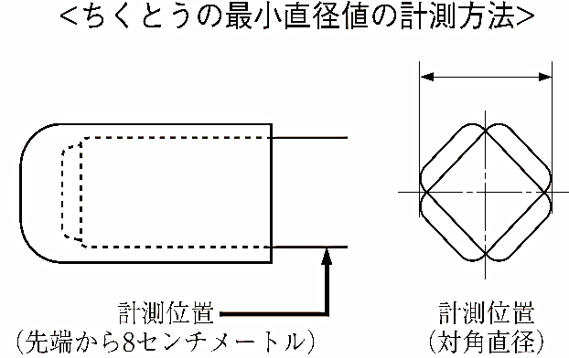
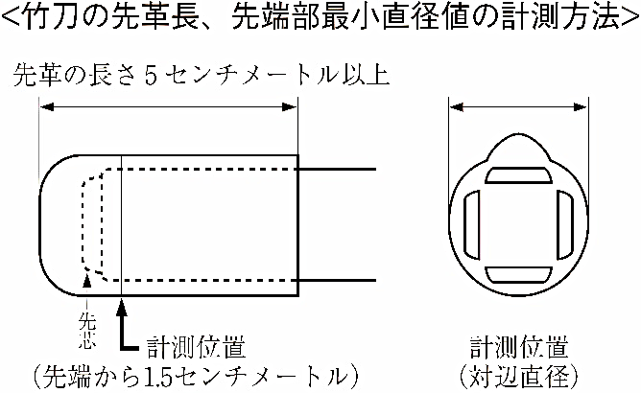

９．試合運営上留意すべき事項

（１）サポーターなどの使用は、医療上必要と認める場合に限り、見苦しくなく、かつ相手に危害を加えない範囲において、これを認める。ただし、届け出る必要はない。
（２）面紐の長さは結び目から約40cm以内とする。

10．表 彰
（１）団体戦についてはベスト８、個人戦についてはベスト８まで表彰し、賞状を授与する。但し参加チームが16以下の場合はベスト４までの表彰とする。
（２）個人戦１位に賞状・金メダル、２位に賞状・銀メダル、３位に賞状・銅メダルを授与する。
（３）団体戦１位チームに賞状・優勝旗・カップ・メダル、２位及び３位チームに賞状・楯・メダルを授与する。

11．経 費
参加費（運営費・保険料含む）、監督および選手の交通費・宿泊費は各都道府県剣道連盟と各都道府県青年団が協議し決定する。

※参加費（運営費・保険料含む）について
（１）参加するチームは、所定の参加費を11月８日（水）までに支払うことする。なお、参加費の請求書は、１０月中旬をめどに各都道府県剣道連盟または各都道府県青年団に送付する。送付先は、各都道府県剣道連盟と各都道府県青年団が協議し決定する。
（２）監督及びコーチ・アシスタントコーチ・マネージャー・スコアラー・トレーナー等（有資格者）・スタッフが同一種目において２チーム以上を兼務する場合でも、支払うチーム参加費に変更は無い。
（３）本大会の参加者は、参加費とは別に大会運営費として１人1,000円（税込）を支払うものとする。なお、申込後における棄権者の大会運営費は、「15．有事の際の対応」に準じて、原則として返金は行わない。
（４）大会参加者は、全国青年大会傷害保険に加入するものとする。なお、個人の掛金は300円（税込）とする。ただし、オブザーバーも名簿（氏名および住所、生年月日）の提出により加入することができる。なお、参加選手の棄権に伴う保険料は返金しない。
◆チームでかかる参加費
チーム | チーム参加費（税込）
剣道男子 | 16,500円
剣道女子 | 11,000円
◆個人でかかる費用
一人あたり（監督含む） | 各費用（税込）※男女共通
運営費 | 1,000円
保険料 | 300円

12．安全管理
●出場選手は、各自十分健康管理に留意し本大会に出場すること。また、出場選手は、健康保険証を持参のこと。
●出場チームにおいて、監督は大会での選手の使用用具を事前に確認し、「剣道用具確認証」を、竹刀計量・検査時に提出すること。
●主催者において、試合実施中、傷害発生の場合は、医師または看護師により、応急処置を講じ、病院等で治療を受けられるよう手配する。AEDを常備する。
●なお、主催者は大会中の出場選手の事故に対し（大会会場への往復途上を含む)、傷害保険に加入する。

13．個人情報等への取り扱い

※以下を申込者に周知してください。
申込書に記載される個人情報（登録県名、称号・段位、漢字氏名、カナ氏名、年齢、生年月日、住所、電話番号、職業等）は、全日本剣道連盟および日本青年団協議会が実施する本大会運営のために利用する。なお、登録県名、氏名、年齢等の最小限の個人情報は必要の都度、目的に合わせて公表媒体（掲示用紙、ホームページ、剣窓等）に公表することがある。更に、普及発展のためマスコミ関係者に必要な個人情報を提供することがある。
（１）主催者および報道機関等が撮影した写真が、新聞・雑誌・報告書および関連ホームページ等で公開されることがある。
（２）主催者および報道機関等が撮影した映像が、中継・録画放映およびインターネットによる配信で公開されることがある。
（３）主催者の許可を受けた者によって、撮影された写真および映像が販売されることがある。

14．監督会議
2023（令和5）年11月10日（金） 東京武道館2階大研修室 （予定）
※選手の変更及びオーダーの変更は、監督会議までに申し出ること。時間については、後日連絡する。

1５．有事の際の対応

政府による感染症拡大防止に伴う要請や激甚災害等（以降、有事）が生じた場合、下記の通り対応する。
（１）諸経費について
①有事の際の棄権に関わらず、「１１．経費」に基づき支払うものとする。
②主催者として大会または種目の開催を見送る場合は、参加費、大会運営費、保険料は徴収しない。すでに納入されている場合は返金を行う。
③参加チーム・人数が試合可能数に満たない場合、および主催者として大会または種目の開催を見送る場合において、大会参加にかかる旅費、宿泊費、キャンセル料その他の諸経費については、主催者として負担しない。
（２）主催者及び各競技連盟・協会、各会場、その他関係機関のガイドライン、ならびに自治体からの要請等に沿って実施する。
（３）記載のない内容については、主催者で判断する。

1６．その他
（１）原則として基準要項、体育の部要項に定めるところによるが、これらと本要項が異なる場合には本要項が優先される。
（２）参加者は大会本部を通じ、原則として指定宿舎（日本青年館ホテル・国立オリンピック記念青少年総合センター）へ申し込むこととする。ただし、社会情勢や仕事の環境等により、指定宿舎への申し込みが困難な場合は、その限りではない。
（３）本大会では、主催大会実施にあたっての感染拡大予防ガイドライン（「大会出場及び運営にあたって」参照）により、出場および参加を認めない場合がある。
（４）出場選手は、面マスクまたは、シールドを着用すること。
（５）今後の感染拡大の状況により、試合方法等が変更となることがある。
（６）記載のない内容については主催者で判断する。

